**Федеральное агентство связи**

**Ордена Трудового Красного Знамени**

**Федеральное государственное бюджетное образовательное учреждение высшего образования**

**«Московский технический университет связи и информатики»**

Кафедра Математической кибернетики и информационных технологий

**Отчет по лабораторной работе**

по дисциплине «Теория языков программирования»

Выполнил:

студент группы БСТ1801

Гора М.П.

Москва 2019

1. Цель работы: знакомство с консольными командами и основами синтаксиса ЯП Python.
2. Задания для знакомства с консольными командами и основами синтаксиса ЯП Python
   1. Первое задание:

Напишите программу для решения примера (по вариантам). Предусмотрите проверку деления на ноль. Все необходимые переменные пользователь вводит через консоль. Запись |пример| означает «взять по модулю», т.е. если значение получится отрицательным, необходимо сменить знак с минуса на плюс

Пример: |1 - a*bc - a*(b2-c2) + (b-c+a)*(12+b)/(c-a)|

2.2. Второе задание

Написать программу «Угадай число»: программой генерируется случайное число в определенном диапазоне (либо фиксированном, например, 1 – 100, либо задаваемым пользователем), пользователю предлагается угадывать число (количество попыток не ограничено). Взаимодействие с пользователем организовать через консоль.

1. Ход работы
   1. 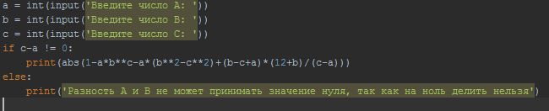 Код первой программы
   2. Скриншоты выполнения 1 программы

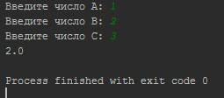

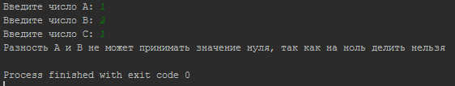

* 1. 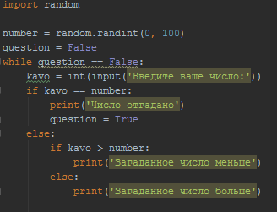 Код второй программы
  2. 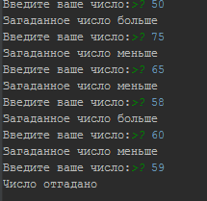 Скриншот выполнения 2 программы
  3. Ссылка на репозиторий <https://github.com/WAR-PRO/lab>

1. Выполнив данную лабораторную работу, я познакомился с типами переменных в ЯП Python, научился использовать цикл while и загружать файлы на github.